

**О внесении изменений и дополнений в постановление акимата Западно-Казахстанской области от 18 августа 2015 года №216 "Об утверждении регламентов государственных услуг в сфере геологии"**

***Утративший силу***

Постановление акимата Западно-Казахстанской области от 4 октября 2019 года № 251. Зарегистрировано Департаментом юстиции Западно-Казахстанской области 8 октября 2019 года № 5810. Утратило силу постановлением акимата Западно-Казахстанской области от 30 июля 2020 года № 178

      Сноска. Утратило силу постановлением акимата Западно-Казахстанской области от 30.07.2020 № 178 (вводится в действие со дня первого официального опубликования).  
      Примечание РЦПИ.  
В тексте документа сохранена пунктуация и орфография оригинала.

      В соответствии с Законами Республики Казахстан от 23 января 2001 года "О местном государственном управлении и самоуправлении в Республике Казахстан", от 15 апреля 2013 года "О государственных услугах", акимат Западно-Казахстанской области **ПОСТАНОВЛЯЕТ**:

      1. Внести в постановление акимата Западно-Казахстанской области от 18 августа 2015 года №216 "Об утверждении регламентов государственных услуг в сфере геологии" (зарегистрированное в Реестре государственной регистрации нормативных правовых актов №4048, опубликованное 1 октября 2015 года в газете "Приуралье") следующие изменения и дополнения:

      в пункте 1:

      подпункт 2) изложить в следующей редакции:

      "2) "Выдача разрешения на застройку территорий залегания полезных ископаемых";";

      подпункт 4) исключить;

      дополнить подпунктом 7) следующего содержания:

      "7) "Выдача лицензии на старательство".";

      регламент государственной услуги "Выдача заключения об отсутствии или малозначительности полезных ископаемых в недрах под участком предстоящей застройки", утвержденный указанным постановлением, изложить в новой редакции согласно приложению 1 к настоящему постановлению;

      регламент государственной услуги "Выдача разрешения на застройку территорий залегания полезных ископаемых", утвержденный указанным постановлением, изложить в новой редакции согласно приложению 2 к настоящему постановлению;

      дополнить регламентом государственной услуги "Выдача лицензии на старательство" согласно приложению 3 к настоящему постановлению.

      2. Государственному учреждению "Управление земельных отношений Западно-Казахстанской области" (Муханбетжанова А.Б.) обеспечить государственную регистрацию настоящего постановления в органах юстиции, его официальное опубликование в Эталонном контрольном банке нормативных правовых актов Республики Казахстан и в средствах массовой информации.

      3. Контроль за исполнением настоящего постановления возложить на первого заместителя акима Западно-Казахстанской области Манкеева М.Н.

      4. Настоящее постановление вводится в действие по истечении десяти календарных дней после дня первого официального опубликования.

|  |  |
| --- | --- |
|  | Приложение 1 к постановлению акимата Западно-Казахстанской области от 4 октября 2019 года № 251 |
|  | Утвержден постановлением акимата Западно-Казахстанской области от 18 августа 2015 года №216 |

**Регламент государственной услуги**  
**"Выдача заключения об отсутствии или малозначительности полезных ископаемых в недрах под участком предстоящей застройки"**

**1. Общие положения**

      1. Государственная услуга "Выдача заключения об отсутствии или малозначительности полезных ископаемых в недрах под участком предстоящей застройки" (далее – государственная услуга).

      Государственная услуга оказывается государственным учреждением "Управление земельных отношений Западно-Казахстанской области" (далее – услугодатель), (расположенного по адресу: Западно-Казахстанская область, город Уральск, улица Х.Чурина, дом 116) на основании стандарта государственной услуги "Выдача заключения об отсутствии или малозначительности полезных ископаемых в недрах под участком предстоящей застройки", утвержденного приказом Министра по инвестициям и развитию Республики Казахстан от 28 апреля 2015 года №501 "Об утверждении стандартов государственных услуг в сфере геологии и пользования водными ресурсами" (зарегистрирован в Министерстве юстиции Республики Казахстан 26 июня 2015 года №11452) (далее – Стандарт).

      Прием заявления и выдача результата оказания государственной услуги осуществляется через веб-портал "электронного правительства" www.egov.kz (далее – портал).

      2. Срок оказания государственной услуги с момента подачи документов на портал – 9 (девять) рабочих дней.

      Форма оказания государственной услуги: электронная (полностью автоматизированная).

      3. Результат оказания государственной услуги – заключение об отсутствии или малозначительности полезных ископаемых в недрах под участком предстоящей застройки (далее – заключение) по форме согласно приложению 1 Стандарта государственной услуги или письмо-уведомление (далее – письмо-уведомление) о наличии полезных ископаемых под площадью предстоящей застройки в произвольной форме либо мотивированный ответ об отказе в оказании государственной услуги в случаях и по основаниям, предусмотренных пунктом 10 Стандарта государственной услуги.

      Форма предоставления результата оказания государственной услуги: электронная.

      Государственная услуга оказывается на бесплатной основе физическим и юридическим лицам (далее – услугополучатель).

**2. Описание порядка действий структурных подразделений (сотрудников) услугодателя в процессе оказания государственной услуги**

      4. Основанием для начала процедуры (действия) по оказанию государственной услуги услугополучателю является заявка по форме согласно приложению 2 Стандарта в форме электронного документа, удостоверенного электронной цифровой подписью (далее – ЭЦП) услугополучателя, с приложением пакета документов, указанных в пункте 9 Стандарта (далее – документы).

      5. Содержание каждой процедуры (действия), входящей в состав процесса оказания государственной услуги, длительность его выполнения и результат:

      1) руководитель услугодателя в течение 1 (одного) часа ознакамливается с документами и определяет ответственного исполнителя услугодателя для оказания государственной услуги.

      Результат – направление документов необходимых для оказания государственной услуги ответственному исполнителю услугодателя;

      2) ответственный исполнитель услугодателя в течение 1 (одного) рабочего дня рассматривает поступившие документы, осуществляет проверку полноты документов и направляет для согласования в территориальное подразделение уполномоченного органа по изучению недр (далее – территориальное подразделение).

      Результат – направление для согласования документов услугополучателя в территориальное подразделение;

      3) территориальное подразделение рассматривает документы услугополучателя в течение 7 (семи) рабочих дней с момента ее регистрации и направляет информацию о наличии или отсутствии (малозначительности) полезных ископаемых под площадью предстоящей застройки услугодателю.

      Результат – направление информации о наличии или отсутствии (малозначительности) полезных ископаемых под площадью предстоящей застройки услугодателю;

      4) ответственный исполнитель услугодателя в течение 2 (двух) часов готовит заключение или письмо-уведомление.

      Результат – направление заключения или письмо-уведомление на подпись руководителю услугодателя;

      5) руководитель услугодателя рассматривает и подписывает заключение или письмо-уведомление в течение 2 (двух) часов.

      Результат – направление подписанного заключения или письмо-уведомление ответственному исполнителю услугодателя;

      6) ответственный исполнитель услугодателя в течение 15 (пятнадцати) минут регистрирует результат оказания государственной услуги и выдает готовый результат государственной услуги через портал в личный кабинет услугополучателя.

      Результат – выдача услугополучателю результата оказания государственной услуги.

**3. Описание порядка взаимодействия структурных подразделений (сотрудников) услугодателя в процессе оказания государственной услуги**

      6. Перечень структурных подразделений, (сотрудников) услугодателя, которые участвуют в процессе оказания государственной услуги:

      1) ответственный исполнитель услугодателя;

      2) руководитель услугодателя.

      Подробное описание последовательности процедур (действий), взаимодействий структурных подразделений (работников) услугодателя в процессе оказания государственной услуги отражается в справочнике бизнес-процессов оказания государственной услуги согласно приложению 1 регламента государственной услуги "Выдача заключения об отсутствии или малозначительности полезных ископаемых в недрах под участком предстоящей застройки" (далее – Регламент).

**4. Описание порядка взаимодействия с Государственной корпорацией и (или) иными услугодателями, а также порядка использования информационных систем в процессе оказания государственной услуги**

      7. Описание порядка обращения и последовательности процедур (действий) услугополучателя при оказании государственной услуги через портал:

      1) услогополучатель осуществляет регистрацию на портале с помощью своего регистрационного свидетельства ЭЦП, которое хранится в интернет-браузере компьютера услугополучателя (осуществляется для незарегистрированных услугополучателей на портале);

      2) процесс 1 – прикрепление в интернет-браузере компьютера услогополучателя регистрационного свидетельства ЭЦП, процесс ввода услогополучателем пароля (процесс авторизации) на портал для получения государственной услуги;

      3) условие 1 – проверка на портале подлинности данных о зарегистрированном услугополучателе через логин (индивидуальный идентификационный номер (далее – ИИН) или бизнес идентификационный номер (далее – БИН) и пароль;

      4) процесс 2 – формирование порталом сообщения об отказе в авторизации в связи с имеющимися нарушениями в данных услугополучателя;

      5) процесс 3 – выбор услугополучателем государственной услуги, указанной в Регламенте, вывод на экран формы запроса для оказания государственной услуги и заполнение услугополучателем формы (ввод данных) с учетом ее структуры и форматных требований, прикреплением к форме запроса необходимых документов в электронном виде;

      6) процесс 4 – выбор услугополучателем регистрационного свидетельства ЭЦП для удостоверения (подписания) запроса;

      7) условие 2 – проверка на портале срока действия регистрационного свидетельства ЭЦП и отсутствия в списке отозванных (аннулированных) регистрационных свидетельств, а также соответствия идентификационных данных между ИИН или БИН указанным в запросе и ИИН или БИН указанным в регистрационном свидетельстве ЭЦП);

      8) процесс 5 – формирование сообщения об отказе в запрашиваемой государственной услуге в связи с неподтверждением подлинности ЭЦП услугополучателя;

      9) процесс 6 – удостоверение (подписание) посредством ЭЦП услугополучателя заполненной формы (введенных данных) запроса на оказание государственной услуги;

      10) процесс 7 – регистрация электронного документа (запроса услугополучателя) на портале и обработка запроса на портале;

      11) условие 3 – проверка услугодателем полноты документов услугополучателя;

      12) процесс 8 – формирование сообщения об отказе в запрашиваемой государственной услуге в связи с имеющимися нарушениями в данных услугополучателя на портале;

      13) процесс 9 – направление документов услугополучателя для согласования в территориальное подразделение;

      14) процесс 10 – поступление информации от территориального органа;

      15) процесс 11 – подготовка результата оказания государственной услуги;

      16) процесс 12 – получение услугополучателем результата государственной услуги, сформированной порталом.

      8. Функциональные взаимодействия информационных систем, задействованных в оказании государственной услуги через портал, приведены в диаграмме согласно приложению 2 к настоящему Регламенту.

      9. Порядок обжалования решений, действий (бездействий) услугодателя и (или) их должностных лиц по вопросам оказания государственной услуги осуществляется в соответствии с разделом 3 Стандарта.

|  |  |
| --- | --- |
|  | Приложение 1 к регламенту государственной  услуги "Выдача заключения  об отсутствии или  малозначительности полезных  ископаемых в недрах под  участком предстоящей  застройки" |

**Справочник бизнес-процессов оказания государственной услуги "Выдача заключения об отсутствии или малозначительности полезных ископаемых в недрах под участком предстоящей застройки"**

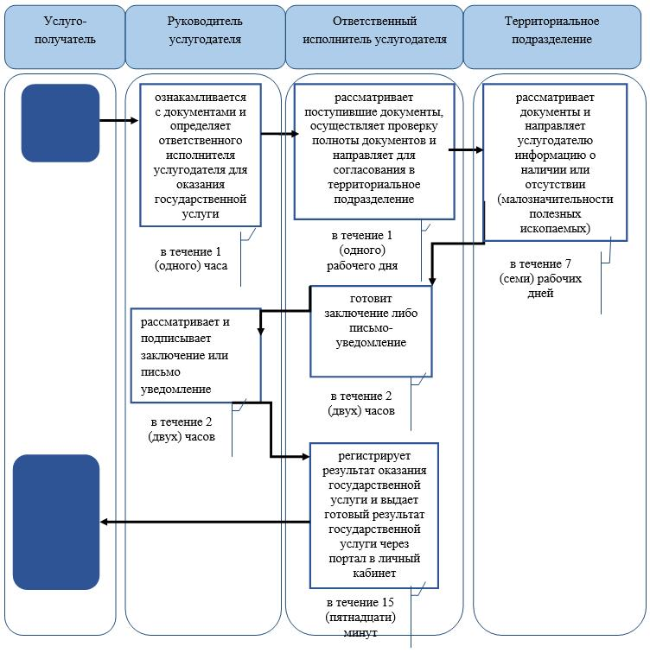

|  |  |
| --- | --- |
|  | Приложение 2 к регламенту государственной  услуги "Выдача заключения  об отсутствии или  малозначительности полезных  ископаемых в недрах под  участком предстоящей  застройки" |

**Диаграмма функционального взаимодействия информационных систем, задействованных в оказании государственной услуги через портал**

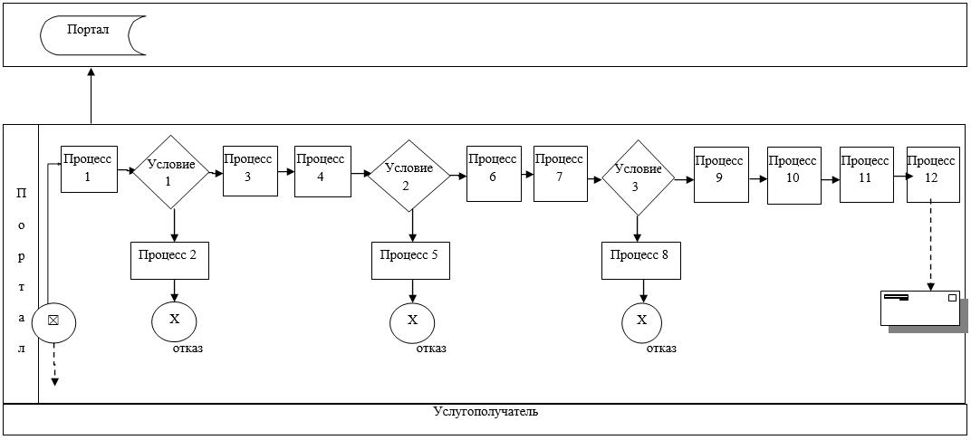

      Условные обозначения:

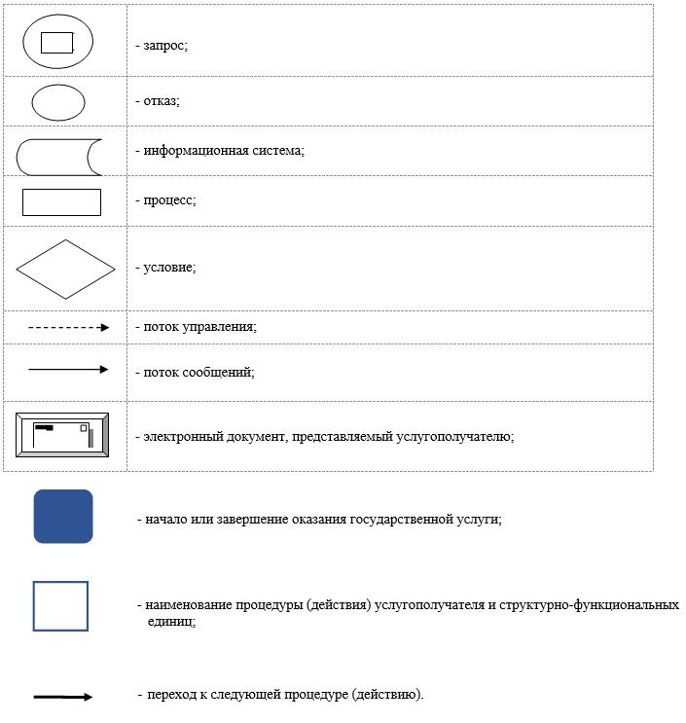

|  |  |
| --- | --- |
|  | Приложение 2 к постановлению акимата Западно-Казахстанской области от 4 октября 2019 года № 251 |
|  | Утвержден постановлением акимата Западно-Казахстанской области от 18 августа 2015 года №216 |

**Регламент государственной услуги**   
**"Выдача разрешения на застройку территорий залегания полезных ископаемых"**

**1. Общие положения**

      1. Государственная услуга "Выдача разрешения на застройку территорий залегания полезных ископаемых" (далее – государственная услуга).

      Государственная услуга оказывается государственным учреждением "Управление земельных отношений Западно-Казахстанской области" (далее – услугодатель), (расположенного по адресу: Западно-Казахстанская область, город Уральск, улица Х.Чурина, дом 116) на основании стандарта государственной услуги "Выдача разрешения на застройку территорий залегания полезных ископаемых", утвержденного приказом Министра по инвестициям и развитию Республики Казахстан от 28 апреля 2015 года №501 "Об утверждении стандартов государственных услуг в сфере геологии и пользования водными ресурсами" (зарегистрирован в Министерстве юстиции Республики Казахстан 26 июня 2015 года №11452) (далее – Стандарт).

      Прием заявления и выдача результата оказания государственной услуги осуществляется через веб-портал "электронного правительства" www.egov.kz (далее – портал).

      2. Срок оказания государственной услуги с момента подачи документов на портал – 9 (девять) рабочих дней.

      Форма оказания государственной услуги: электронная (полностью автоматизированная).

      3. Результат оказания государственной услуги – разрешение на застройку территорий залегания полезных ископаемых (далее – разрешение) по форме согласно приложению 1 Стандарта государственной услуги либо мотивированный ответ об отказе в оказании государственной услуги в случаях и по основаниям, предусмотренных пунктом 10 Стандарта государственной услуги.

      Форма предоставления результата оказания государственной услуги: электронная.

      Государственная услуга оказывается на бесплатной основе физическим и юридическим лицам (далее – услугополучатель).

**2. Описание порядка действий структурных подразделений (сотрудников) услугодателя в процессе оказания государственной услуги**

      4. Основанием для начала процедуры (действия) по оказанию государственной услуги услугополучателю является заявка по форме согласно приложению 2 Стандарта в форме электронного документа, удостоверенного электронной цифровой подписью (далее – ЭЦП) услугополучателя, с приложением пакета документов, указанных в пункте 9 Стандарта (далее – документы).

      5. Содержание каждой процедуры (действия), входящей в состав процесса оказания государственной услуги, длительность его выполнения и результат:

      1) руководитель услугодателя в течение 1 (одного) часа ознакамливается с документами и определяет ответственного исполнителя услугодателя для оказания государственной услуги.

      Результат – направление документов необходимых для оказания государственной услуги ответственному исполнителю услугодателя;

      2) ответственный исполнитель услугодателя в течение 1 (одного) рабочего дня рассматривает поступившие документы, осуществляет проверку полноты документов и направляет документы в территориальное подразделение уполномоченного органа по изучению недр (далее – территориальное подразделение).

      Результат – направление в территориальное подразделение документов услугополучателя;

      3) территориальное подразделение в течение 7 (семи) рабочих дней с момента поступления от услугодателя документов услугополучателя, рассматривает данные документы и направляет услугодателю разрешение, либо мотивированный отказ.

      Результат – направление услугодателю разрешения или мотивированного отказа;

      4) ответственный исполнитель услугодателя в течение 2 (двух) часов с момента поступления разрешения территориального подразделение готовит разрешение услугодателя и территориального подразделения либо мотивированный отказ.

      Результат – направление на подпись руководителю услугодателя разрешения либо мотивированного отказа;

      5) руководитель услугодателя рассматривает и подписывает разрешение либо мотивированный отказ в течение 2 (двух) часов.

      Результат – направление подписанного разрешения либо мотивированного отказа ответственному исполнителю услугодателя;

      6) ответственный исполнитель услугодателя в течение 15 (пятнадцати) минут регистрирует результат оказания государственной услуги выдает готовый результат государственной услуги через портал в личный кабинет услугополучателя.

      Результат – выдача услугополучателю результата оказания государственной услуги.

**3. Описание порядка взаимодействия структурных подразделений (сотрудников) услугодателя в процессе оказания государственной услуги**

      6. Перечень структурных подразделений, (сотрудников) услугодателя, которые участвуют в процессе оказания государственной услуги:

      1) ответственный исполнитель услугодателя;

      2) руководитель услугодателя.

      Подробное описание последовательности процедур (действий), взаимодействий структурных подразделений (работников) услугодателя в процессе оказания государственной услуги отражается в справочнике бизнес-процессов оказания государственной услуги согласно приложению 1 регламента государственной услуги "Выдача разрешения на застройку территорий залегания полезных ископаемых" (далее – Регламент).

**4. Описание порядка взаимодействия с Государственной корпорацией и (или) иными услугодателями, а также порядка использования информационных систем в процессе оказания государственной услуги**

      7. Описание порядка обращения и последовательности процедур (действий) услугополучателя при оказании государственной услуги через портал:

      1) услогополучатель осуществляет регистрацию на портале с помощью своего регистрационного свидетельства ЭЦП, которое хранится в интернет-браузере компьютера услугополучателя (осуществляется для незарегистрированных услугополучателей на портале);

      2) процесс 1 – прикрепление в интернет-браузере компьютера услогополучателя регистрационного свидетельства ЭЦП, процесс ввода услогополучателем пароля (процесс авторизации) на портал для получения государственной услуги;

      3) условие 1 – проверка на портале подлинности данных о зарегистрированном услугополучателе через логин (индивидуальный идентификационный номер (далее – ИИН) или бизнес идентификационный номер (далее – БИН) и пароль;

      4) процесс 2 – формирование порталом сообщения об отказе в авторизации в связи с имеющимися нарушениями в данных услугополучателя;

      5) процесс 3 – выбор услугополучателем государственной услуги, указанной в Регламенте, вывод на экран формы запроса для оказания государственной услуги и заполнение услугополучателем формы (ввод данных) с учетом ее структуры и форматных требований, прикреплением к форме запроса необходимых документов в электронном виде;

      6) процесс 4 – выбор услугополучателем регистрационного свидетельства ЭЦП для удостоверения (подписания) запроса;

      7) условие 2 – проверка на портале срока действия регистрационного свидетельства ЭЦП и отсутствия в списке отозванных (аннулированных) регистрационных свидетельств, а также соответствия идентификационных данных между ИИН или БИН указанным в запросе и ИИН или БИН указанным в регистрационном свидетельстве ЭЦП);

      8) процесс 5 – формирование сообщения об отказе в запрашиваемой государственной услуге в связи с неподтверждением подлинности ЭЦП услугополучателя;

      9) процесс 6 – удостоверение (подписание) посредством ЭЦП услугополучателя заполненной формы (введенных данных) запроса на оказание государственной услуги;

      10) процесс 7 – регистрация электронного документа (запроса услугополучателя) на портале и обработка запроса на портале;

      11) условие 3 – проверка услугодателем полноты документов услугополучателя;

      12) процесс 8 – формирование сообщения об отказе в запрашиваемой государственной услуге в связи с имеющимися нарушениями в данных услугополучателя на портале;

      13) процесс 9 – направление документов услугополучателя для согласования в территориальное подразделение;

      14) процесс 10 – поступление информации от территориального органа;

      15) процесс 11 – подготовка результата оказания государственной услуги;

      16) процесс 12 – получение услугополучателем результата государственной услуги, сформированной порталом.

      8. Функциональные взаимодействия информационных систем, задействованных в оказании государственной услуги через портал, приведены в диаграмме согласно приложению 2 к настоящему Регламенту.

      9. Порядок обжалования решений, действий (бездействий) услугодателя и (или) их должностных лиц по вопросам оказания государственной услуги осуществляется в соответствии с разделом 3 Стандарта.

|  |  |
| --- | --- |
|  | Приложение 1 к регламенту государственной  услуги "Выдача разрешения на  застройку территорий залегания  полезных ископаемых" |

**Справочник бизнес-процессов оказания государственной услуги "Выдача разрешения на застройку территорий залегания полезных ископаемых"**

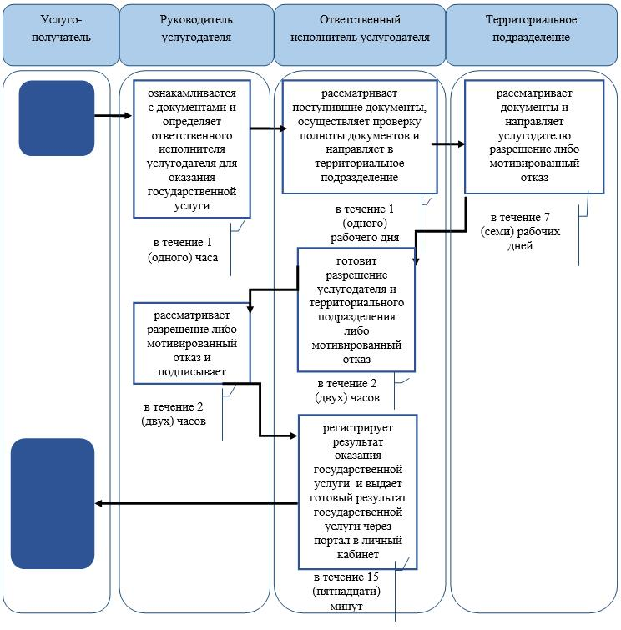

|  |  |
| --- | --- |
|  | Приложение 2 к регламенту государственной  услуги "Выдача разрешения на  застройку территорий залегания  полезных ископаемых" |

**Диаграмма функционального взаимодействия информационных систем, задействованных в оказании государственной услуги через портал**

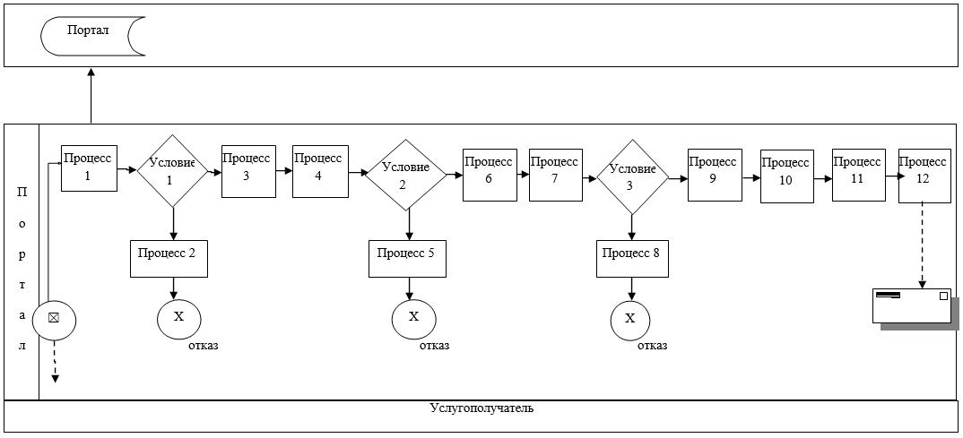

      Условные обозначения:

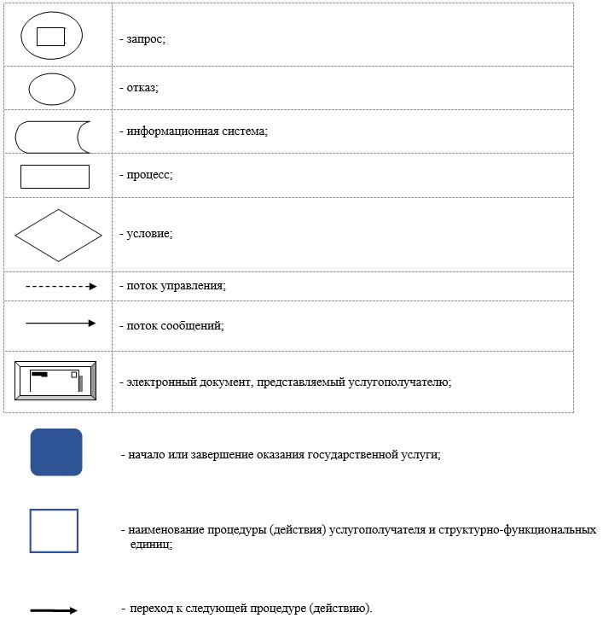

|  |  |
| --- | --- |
|  | Приложение 3 к постановлению акимата Западно-Казахстанской области от 4 октября 2019 года № 251 |
|  | Утвержден постановлением акимата Западно-Казахстанской области от 18 августа 2015 года №216 |

**Регламент государственной услуги**  
**"Выдача лицензии на старательство"**

**1. Общие положения**

      1. Государственная услуга "Выдача лицензии на старательство" (далее – государственная услуга).

      Государственная услуга оказывается государственным учреждением "Управление земельных отношений Западно-Казахстанской области" (далее – услугодатель), (расположенного по адресу: Западно-Казахстанская область, город Уральск, улица Х.Чурина, дом 116) на основании стандарта государственной услуги "Выдача лицензии на старательство", утвержденного приказом Министра по инвестициям и развитию Республики Казахстан от 28 апреля 2015 года №501 "Об утверждении стандартов государственных услуг в сфере геологии и пользования водными ресурсами" (зарегистрирован в Министерстве юстиции Республики Казахстан 26 июня 2015 года №11452) (далее – Стандарт).

      Прием заявления и выдача результата оказания государственной услуги осуществляется через канцелярию услугодателя.

      2. Срок оказания государственной услуги:

      1) с момента подачи документов – 7 (семь) рабочих дней;

      2) при переоформлении лицензии – 7 (семь) рабочих дней.

      Форма оказания государственной услуги: бумажная.

      3. Результат государственной услуги – лицензия на старательство согласно приложению 1 Стандарта, переоформленная лицензия (далее – Лицензия), либо мотивированный ответ об отказе в оказании государственной услуги в случаях и по основаниям, предусмотренных пунктом 9 Стандарта государственной услуги.

      Форма предоставления результата оказания государственной услуги: бумажная. Государственная услуга оказывается без предварительной записи и ускоренного обслуживания.

      Государственная услуга оказывается на платной основе физическим лицам (далее – услугополучатель).

**2. Описание порядка действий структурных подразделений (сотрудников) услугодателя в процессе оказания государственной услуги**

      4. Основанием для начала процедуры (действия) по оказанию государственной услуги услугополучателю является заявление по формам согласно приложениям 2 и 3 Стандарта с приложением пакета документов, указанных в пункте 8 Стандарта (далее – документы).

      5. Содержание каждой процедуры (действия), входящей в состав процесса оказания государственной услуги, длительность его выполнения и результат:

      1) сотрудник канцелярии услугодателя с момента подачи документов услугополучателем осуществляет прием и их регистрацию в журнале регистрации в течение 10 (десяти) минут.

      Результат – направление документов на резолюцию руководителю услугодателя;

      2) руководитель услугодателя в течение 2 (двух) часов ознакамливается с документами и определяет ответственного исполнителя услугодателя для оказания государственной услуги.

      Результат – направление документов ответственному исполнителю услугодателя;

      3) ответственный исполнитель услугодателя рассматривает документы, осуществляет проверку полноты документов и готовит лицензию либо мотивированный отказ в течение 5 (пяти) рабочих дней.

      Результат – направление лицензии либо мотивированный отказ на подпись руководителю услугодателя;

      4) руководитель услугодателя рассматривает и подписывает лицензию либо мотивированный отказ в течение 2 (двух) часов.

      Результат – направление подписанной лицензии либо мотивированного отказа сотруднику канцелярии услугодателя;

      5) сотрудник канцелярии услугодателя регистрирует результат оказания государственной услуги в журнале регистрации в течение 15 (пятнадцати) минут и выдает услугополучателю.

      Результат – выдача услугополучателю результата государственной услуги.

      3. Описание порядка взаимодействия структурных подразделений (сотрудников) услугодателя в процессе оказания государственной услуги

      6. Перечень структурных подразделений, (сотрудников) услугодателя, которые участвуют в процессе оказания государственной услуги:

      1) сотрудник канцелярии услугодателя;

      2) ответственный исполнитель услугодателя;

      3) руководитель услугодателя.

      7. Подробное описание последовательности процедур (действий), взаимодействий структурных подразделений (сотрудников) услугодателя в процессе оказания государственной услуги отражается в справочнике бизнес-процессов оказания государственной услуги согласно приложению к регламенту государственной услуги "Выдача лицензии на старательство".

      8. Порядок обжалования решений, действий (бездействий) услугодателя и (или) их должностных лиц по вопросам оказания государственной услуги осуществляется в соответствии с разделом 3 Стандарта.

|  |  |
| --- | --- |
|  | Приложение к регламенту государственной  услуги "Выдача лицензии на  старательство" |

**Справочник бизнес-процессов оказания государственной услуги "Выдача лицензии на старательство"**

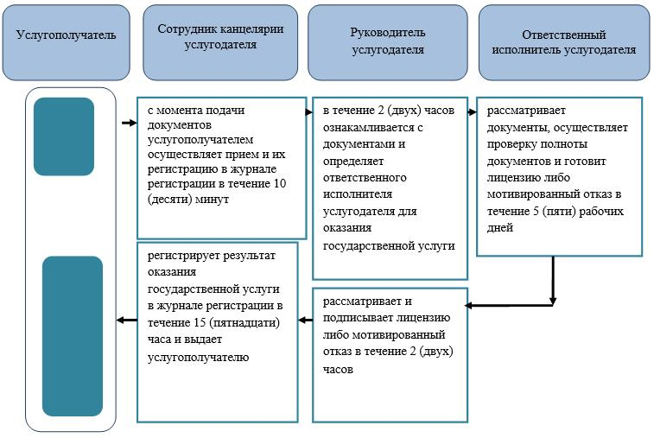

      Условные обозначения:

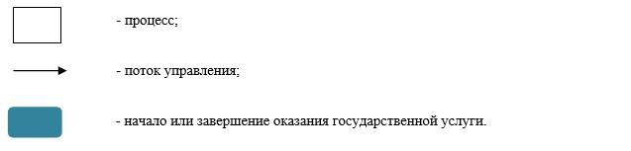

© 2012. РГП на ПХВ «Институт законодательства и правовой информации Республики Казахстан» Министерства юстиции Республики Казахстан